**МІНІСТЕРСТВО ОСВІТИ І НАУКИ УКРАЇНИ**

**НАЦІОНАЛЬНИЙ УНІВЕРСИТЕТ “ЛЬВІВСЬКА ПОЛІТЕХНІКА”**

**Н-Н ІНСТИТУТ ПІДПРИЄМНИЦТВА ТА ПЕРСПЕКТИВНИХ ТЕХНОЛОГІЙ**



**ЗВІТ**

до виконаної лабораторної роботи №5

на тему

***«*ОПРАЦЮВАННЯ ТЕКСТОВИХ РЯДКІВ. РОБОТА З РЕГУЛЯРНИМИ ВИРАЗАМИ.*»***

Виконав:

студент гр. КН-214

**Дубницький Ю.І.**

Прийняла:

**Машевська М.В.**

**Львів–2018**

**Лаболаторна робота №5**

**Завдання**

Елементи, що необхідно використати TabControl, ErrorProvider, ListBox, TextBox та ін.

Реалізувати методи:

1. виділення слів з тексту і пошуку їх кількості, інверсії вибраних слів;

2. пошуку в заданому тексті та виведення слів, що закінчуються на "о";

3. пошуку кількості голосних букв (ї, у) та кількості приголосних букв (ч, т, д) у введеному реченні;

4. пошуку в рядках по шаблону (регулярні вирази) .

Шаблон "\[(o.| f)\][^d-k]{2}..\b"

**Код програми**

**Form1.cs**

using System;

using System.Collections.Generic;

using System.ComponentModel;

using System.Data;

using System.Drawing;

using System.Linq;

using System.Text;

using System.Threading.Tasks;

using System.Windows.Forms;

using System.Text.RegularExpressions;

namespace lab5c

{

public partial class Form1 : Form

{

public Form1()

{

InitializeComponent();

}

string words = "Ми живемо на Україні. Багато міст і сіл є в нашій країні. В них є будинки і " +

"будиночки, в котрих живуть люди. Вони живуть родинами або самотньо, працюють і відпочивають, " +

"сваряться і кохають один одного. Все це — український народ. І якщо ми хочемо бути справжніми " +

"громадянами своєї Батьківщини, ми повинні розуміти і поважати один одного, допомагати у " +

"скруті, радіти у щасливі хвилини і намагатися жити однією родиною задля щастя і злагоди в " +

"усій нашій великій країні. Бо вона — наша щедра мати, а ми її діти. В житті людини є кілька" +

" дуже важливих речей – це друзі, кохані, родичі. А ще є рідна країна, де вона народилися, " +

"де їй належить жити, у чию долю та розвиток робити свій внесок. Моя країна – Україна! " +

"Я кохаю свою Батьківщину всім серцем, незважаючи ні на що. [og]zadf [ f]dsre [ob]zwef";

char[] chars;

string[] wordsFine;

private void button1_Click(object sender, EventArgs e)

{

listBox1.Items.Clear();

wordsFine = words.Split(' ',',','.','!');

foreach (string item in wordsFine)

{

listBox1.Items.Add(item);

}

listBox1.Items.Add("Кількість слів = "+words.Length);

}

private void button3_Click(object sender, EventArgs e)

{

listBox2.Items.Clear();

char a = 'о';

wordsFine = words.Split(' ', ',', '.', '!');

foreach (string word in wordsFine)

{

if (word != "")

{

if (word[word.Length - 1] == a)

{

listBox2.Items.Add(word);

}

}

}

}

private void button2_Click(object sender, EventArgs e)

{

chars = textBox1.Text.ToCharArray();

char[] golosn = { 'ї', 'у' };

char[] pruholos = { 'ч','т','д'};

int golos = 0;

int pruholo = 0;

if (radioButton1.Checked == true)

{

for (int i = 0; i < chars.Length; i++)

{

if (chars[i] == golosn[0] || chars[i] == golosn[1]) {

golos++;

}

}

MessageBox.Show("Кількість голосних букв = "+golos);

}

if (radioButton2.Checked == true)

{

for (int i = 0; i < chars.Length; i++)

{

if (chars[i] == pruholos[0] || chars[i] == pruholos[1] || chars[i] == pruholos[2])

{

pruholo++;

}

}

MessageBox.Show("Кількість приголосних букв = " + pruholo);

}

}

private void button4_Click(object sender, EventArgs e)

{

string patt;

patt = @"\[(o.| f)\][^d-k]{2}..\b";

string test = @words;

Regex rg = new Regex(patt);

MatchCollection mtcl = rg.Matches(test);

Match mach = rg.Match(test);

foreach (Match mc in mtcl) {

textBox3.AppendText(mc.Value.ToString() + "\t");

}

if (mach.Success) {

textBox2.AppendText(mach.Groups[0].Value.ToString());

}

}

private void cliCk(object sender, EventArgs e)

{

string str;

char[] sReverse = listBox1.Text.ToCharArray();

Array.Reverse(sReverse);

str = new string(sReverse);

MessageBox.Show(str);

}

}

}

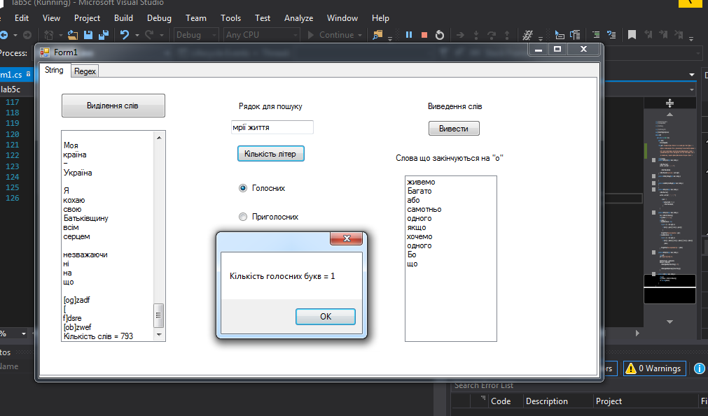

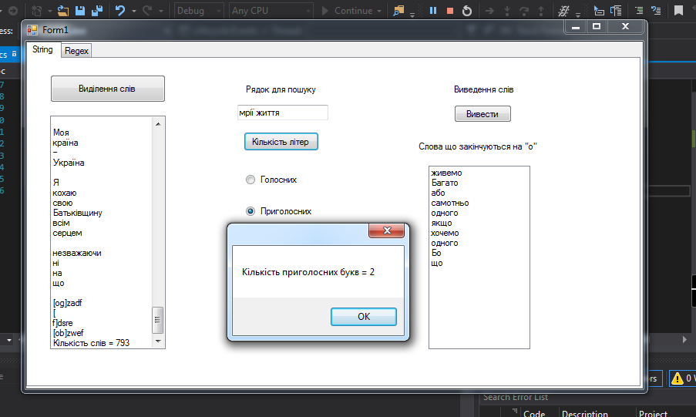

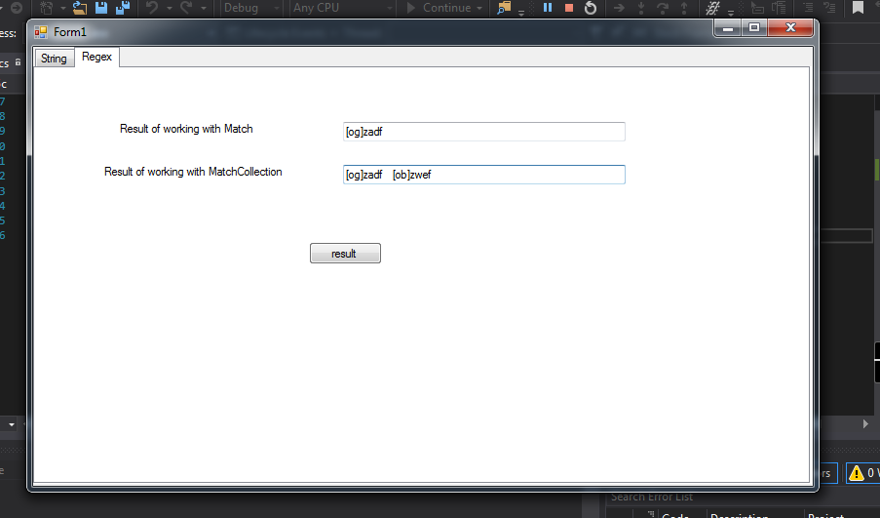

**Висновок:** У цій лаболаторній роботі я розробив програму в Form Application дляопрацювання текстових рядків та роботи з регулярними виразами.